ПРОТОКОЛ № 36 от 05 октября 2017 г.
Заседания Правления Ассоциации СРО «СТРОЙПРОЕКТГАРАНТ»
Место проведения заседания Правления: г. Пермь, Советская, 104
Присутствовали:
1. Пермяков А.В. – председатель Правления
2. Галиахметов Ф.Г. – член Правления
3. Морев В.Н. – член Правления
Андреев Н.В. – Президент Ассоциации
Воронцова С.А. – секретарь Правления
Кворум для принятия решений по вопросам повестки дня имеется.
Повестка дня
- О применении мер дисциплинарного воздействия.
1. Дисциплинарной комиссией на рассмотрение Правления предложено применить меры дисциплинарного воздействия к членам Ассоциации, не устранившим нарушения.
Голосовали: ЗА - 3, ПРОТИВ - 0, ВОЗД, - 0.
РЕШИЛИ: 1. Применить меры дисциплинарного воздействия к следующим членам Ассоциации:
По ранее примененным мерам ДВ:

№ п/п | № | Наименование | Право | Нарушения | Меры ДВ
1 | 32 | ООО «Строй-Вариант Групп» (приостановление членства) |  | Отсутствие спец. в НРС | Приостановление членства до 09.11.17
2 | 73 | ООО «СК «Астрон» | ОДО | Отсутствие страхования ГО | Приостановление членства до 09.11.17
3 | 141 | ООО «Уралмонтажавтоматика» (приостановление членства) |  | Отсутствие 1 спец. в НРС | Приостановление членства до 23.11.17
4 | 169 | ООО «Спринт»  (приостановление членства) |  | Отсутствие спец. в НРС | Приостановление членства до 09.11.17

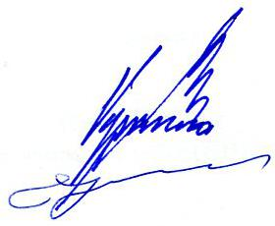
Председатель Правления А.В. Пермяков

Секретарь Правления С.А. Воронцова

